**1、网关(zuul)**

**1)、zuul的工作原理**

**过滤器机制**

zuul的核心是一系列的**filters**, 其作用可以类比Servlet框架的Filter，或者AOP

Zuul的过滤器之间没有直接的相互通信，他们之间通过一个RequestContext的静态类来进行数据传递的。RequestContext类中有ThreadLocal变量来记录每个Request所需要传递的数据。

Zuul的过滤器是由Groovy写成，这些过滤器文件被放在Zuul Server上的特定目录下面，Zuul会定期轮询这些目录，修改过的过滤器会动态的加载到Zuul Server中以便过滤请求使用。

**下面有几种标准的过滤器类型：**

Zuul大部分功能都是通过过滤器来实现的。Zuul中定义了四种标准过滤器类型，这些过滤器类型对应于请求的典型生命周期。

**生命周期**

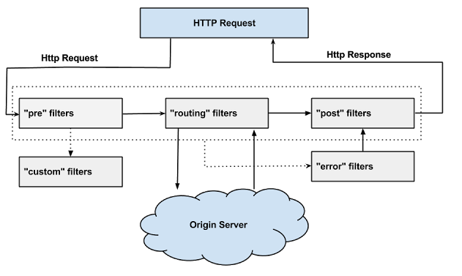

(1) PRE：这种过滤器在请求被路由之前调用。我们可利用这种过滤器实现身份验证、在集群中选择请求的微服务、记录调试信息等。

(2) ROUTING：这种过滤器将请求路由到微服务。这种过滤器用于构建发送给微服务的请求，并使用Apache HttpClient或Netfilx Ribbon请求微服务。

(3) POST：这种过滤器在路由到微服务以后执行。这种过滤器可用来为响应添加标准的HTTP Header、收集统计信息和指标、将响应从微服务发送给客户端等。

(4) ERROR：在其他阶段发生错误时执行该过滤器。

**核心过滤器**

<https://www.jianshu.com/p/ff863d532767>

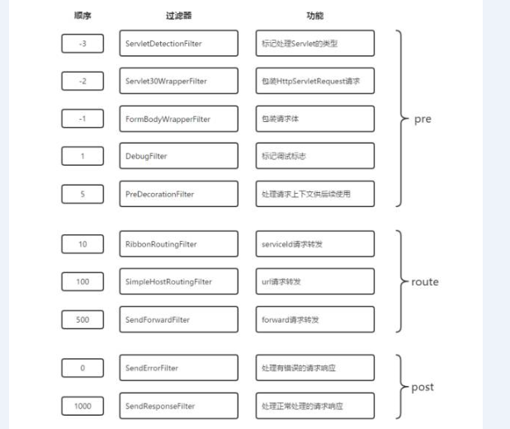

**内置的特殊过滤器**

StaticResponseFilter：StaticResponseFilter允许从Zuul本身生成响应，而不是将请求转发到源。

SurgicalDebugFilter：SurgicalDebugFilter允许将特定请求路由到分隔的调试集群或主机。等

**自定义过滤器**

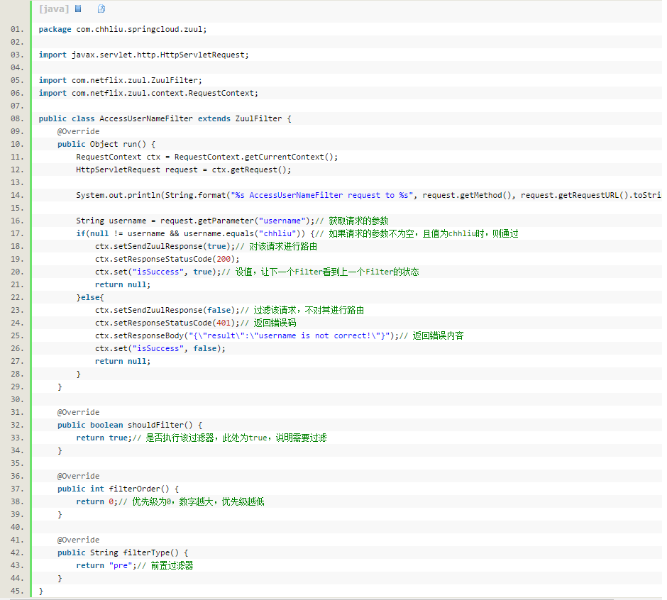

通过继承ZuulFilter然后覆写上面的4个方法，实现一个简单的过滤器：

filterType：返回一个字符串代表过滤器的类型，在zuul中定义了四种不同生命周期的过滤器类型，具体如下：

* pre：可以在请求被路由之前调用
* route：在路由请求时候被调用
* post：在route和error过滤器之后被调用
* error：处理请求时发生错误时被调用

Zuul的主要请求生命周期包括“pre”，“route”和“post”等阶段。对于每个请求，都会运行具有这些类型的所有过滤器。

filterOrder：通过int值来定义过滤器的执行顺序

shouldFilter：返回一个boolean类型来判断该过滤器是否要执行，所以通过此函数可实现过滤器的开关。在上例中，我们直接返回true，所以该过滤器总是生效

run：过滤器的具体逻辑。需要注意，这里我们通过ctx.setSendZuulResponse(false)令zuul过滤该请求，不对其进行路由，然后通过ctx.setResponseStatusCode(401)设置了其返回的错误码

过滤器间的协调  
    过滤器没有直接的方式来访问对方。 它们可以使用RequestContext共享状态，这是一个类似Map的结构，内部是使用ThreadLocal实现的。它用于存储请求路由到哪里、错误、HttpServletRequest、HttpServletResponse

**zuul可以通过加载动态过滤机制，从而实现以下各项功能：**

* 验证与安全保障: 识别面向各类资源的验证要求并拒绝那些与要求不符的请求。
* 审查与监控: 在边缘位置追踪有意义数据及统计结果，从而为我们带来准确的生产状态结论。
* 动态路由: 以动态方式根据需要将请求路由至不同后端集群处。
* 压力测试: 逐渐增加指向集群的负载流量，从而计算性能水平。
* 负载分配: 为每一种负载类型分配对应容量，并弃用超出限定值的请求。
* 静态响应处理: 在边缘位置直接建立部分响应，从而避免其流入内部集群。

**2)、zuul的路由配置**

在application.properties中内容是这样的：

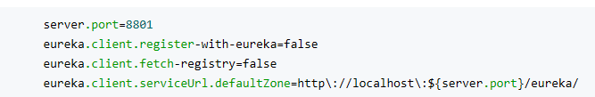

下面的是转换成yml后的内容：

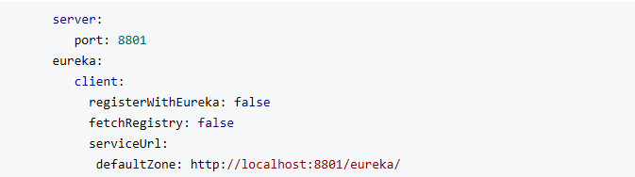

**yamlL有以下基本规则：**

* 1、大小写敏感
* 2、使用缩进表示层级关系
* 3、禁止使用tab缩进，只能使用空格键
* 4、缩进长度没有限制，只要元素对齐就表示这些元素属于一个层级。
* 5、使用#表示注释
* 6、字符串可以不用引号标注

zuul的路由配置规则